Giang’s Report

SIP-Version: Trường thông tin này có trong cả bản tin request và respone, cung cấp thông tin phiên bản mà SIP đang sử dụng. (Cụ thể: HTTP -> SIP, HTTP/1.1 -> SIP/2.0).

7.2 Responses

- Điểm khác biệt so với các bản tin requests là có trường thông tin "Status-Line", có cấu trúc như sau:
+ Status-code: là một mã code số nguyên gồm 3 digit, nhằm cung cấp trạng thái đối với một request.
+ The Reason-Phrase: Một đoạn description ngắn cho Status-Code, điều chú ý là Status-code do máy tự động thêm vào, trong khi đó Reasion-Phrase do nguời dùng sử dụng. Do đó có thể không cần hiển thị hay kiểm tra thông tin RP này.

- Các bản tin Responses

1xx: Provisional -- ngầm thông báo các yêu cầu đã đuợc nhận, đang tiếp tục xử lý quy trình của bản tin request

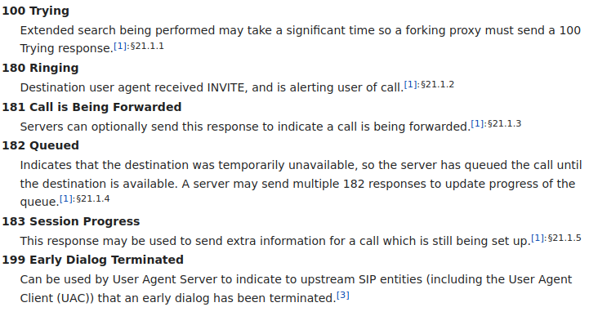

2xx: Success - ngầm thông báo đã nhận thành công, đã xác thực, và chấp nhận yêu cầu
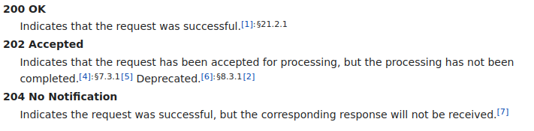

3xx: Redirection - ngầm thông báo cần thực hiện thêm các hành động khác để hoàn thành yêu cầu.

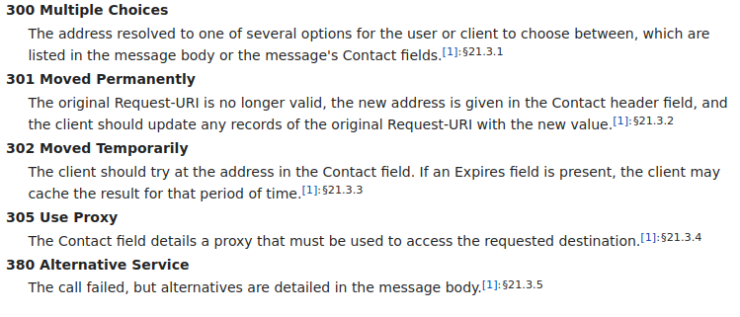
4xx: Client Error - bản tin request đã sai syntax hoặc lỗi phía máy chủ

- Tham khảo thêm tại: https://en.wikipedia.org/wiki/List_of_SIP_response_codes

5xx: Server Error - Máy chủ không thể xử lý đuợc request

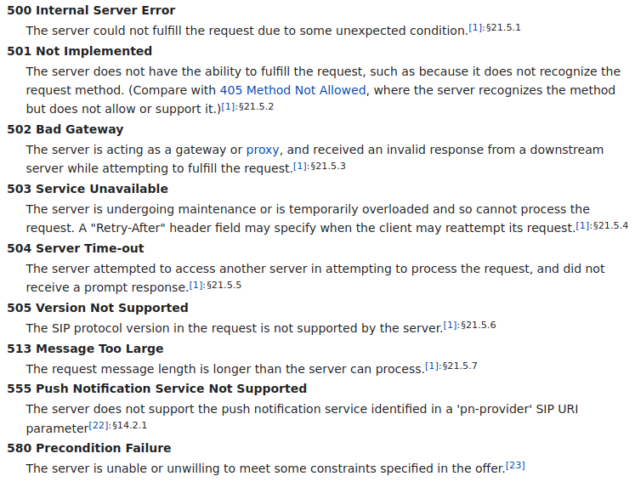

6xx: Global Failure – yêu cầu không thể thực hiện trên bất kì Server hiện có nào.
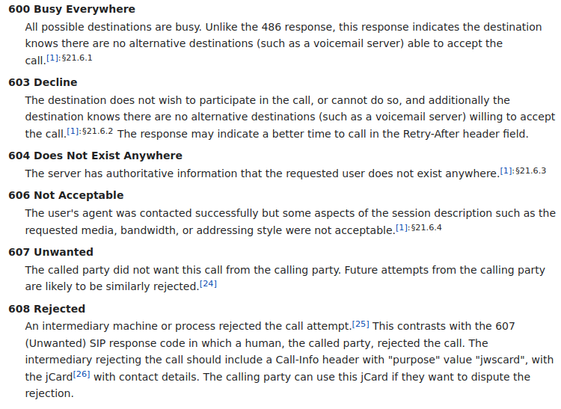
7.3 Header Fields
- SIP header field về cơ bản khá giống về cú pháp hay ngữ nghĩa so vwois HTTP header. Về cấu trúc
- Cấu trúc một truờng thông tin Header Fields về mặt vật lý:
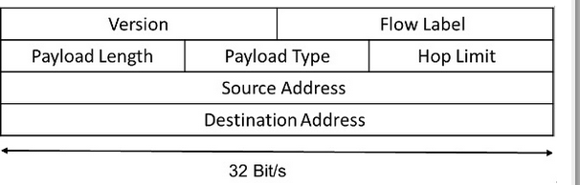
=>

7.3.1 Header Field Format

Mỗi trường tiêu đề bao gồm một tên trường theo sau là dấu hai chấm (":") và giá trị trường.
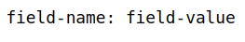

Điểm lưu ý ở đây về mặt ngữa pháp của bản tin message-header: hoàn toàn đuợc phép chứa nhiều khoảng trắng truớc và sau dấu hai chấm. VD sau đây sẽ cho ta thấy rõ điều đó.
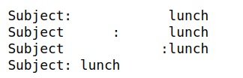

Ngoài ra đuợc phép mở rộng thành nhiều dòng trong một field-value, nhưng phải bổ sung một dấu "tab" mỗi khi xuống dòng. Vì khi tab như vậy nó sẽ hiểu như một ký tự SP đơn lẻ.
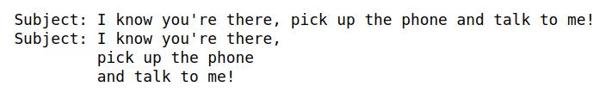
Trong một bản tin các truờng header có thể sắp xếp không theo thứ tự, nhưng ta nên đặt theo một quy uớc chung để tạo điều kiện hiểu và phân tích nhanh chóng hơn.

Thứ tự của các hàng trường tiêu đề có cùng tên trường là quan trọng. Nhiều hàng của trường tiêu đề có cùng tên trường có thể xuất hiện trong một thông báo khi và chỉ khi toàn bộ giá trị trường cho trường tiêu đề đó được xác định dưới dạng danh sách được phân tách bằng dấu phẩy. Trường hợp ngoại lệ đối với quy tắc này: WWW-Authenticate, Authorization, Proxy-Authenticate và Proxy-Authorization. nhiều tiêu đề

=> VD:

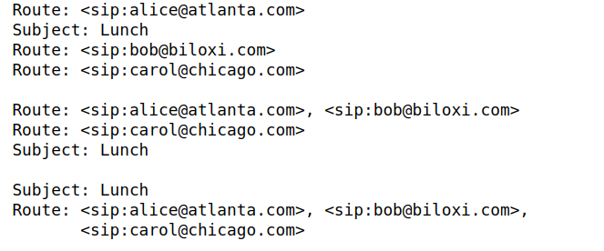
=> Trong trường hợp này các cách viết cho 3TH là như nhau và hoàn toàn hợp cấu trúc mà đã trình bày ở trên.

VD2:
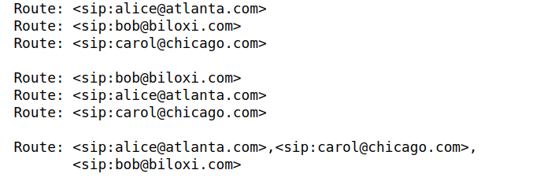
Trong trường hợp này mặc dù cả 3TH đều đúng nhưng về mặt ý nghĩa là hoàn toàn khác nhau. Bởi có sự sắp xếp Route.

- Định dạng của giá trị truờng tiêu đề được xác định cho mỗi tên tiêu đề . Được viết dưới dạng chuỗi TEXT-UTF8, hoặc sự kết hợp cấu trúc khoảng trắng, mã thông báo, dấu phân cách, và chuỗi được trích dẫn. Thêm vào đó nó không phân biệt chữ hoa hay thường cho cả trường header hay gá trị của nó.

7.3.2. Header Field Classification
- Cần xem thêm tại: https://www.rfc-editor.org/rfc/rfc3261#section-20

7.3.3 Compact Form

- SIP cung cấp cơ chế có thể viết tắt một field-name mà không thay đổi ý nghĩa. Phục vụ cho tình huống mà lượng thông tin cần gửi nhiều. Hoặc cũng có thể thu gọn dài hơn (trường hợp đặc biệt). Sau đây là bảng tổng kết nhưng trường phổ biến nhất.
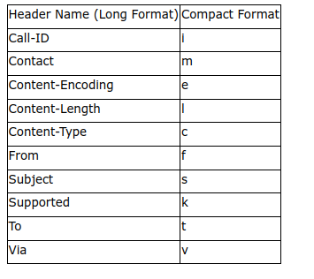

7.4 Bodies
- Trong phần Bodies của một bản tin SIP, sử dụng một giao thức để diễn giải văn bản về các thông tin chi tiết về phiên mà người dùng mong muốn phía bên nhận đáp ứng. Đó là giao thức SDP.
+ SDP viết tắt Session Description Protocol. Nó được sử dụng để mô tả các phiên đa phương tiện với một định dạng chung mà những người tham gia qua mạng hiểu được. Tùy thuộc thông tin được mô tả trong SDP một bên quyết định có tham gia hay không hoặc khi nào hoặc làm thế nào để tham gia
+ SDP được định nghĩa trong RFC 2327. Một thông báo SDP bao gồm một loạt các dòng, được gọi là các trường, có tên được viết tắt bằng một chữ cái viết thường và theo thứ tự bắt buộc để đơn giản hóa việc phân tích cú pháp.

7.4.1 Cấu trúc
- Định dạng chung có dạng <type> = <value>, trong đó <type> xác định một tham số phiên và <value> cung cấp một giá trị cụ thể cho tham số đó.
- Hình thức chung của một tin nhắn SDP là -

x = tham số1 tham số2 ... tham sốN

Dòng bắt đầu bằng một chữ cái viết thường, ví dụ: x. Không bao giờ có bất kỳ khoảng trắng nào giữa chữ cái và dấu = và chỉ có đúng một khoảng trắng giữa mỗi tham số. Mỗi trường có một số tham số xác định.

7.4.2 Session Description Parameters

"*" biểu thị là tuỳ chọn
v = (protocol version)
- o = (owner/creator and session identifier)
- s = (session name)
- i =* (session information)
- u =* (URI of description)
- e =* (email address)
- p =* (phone number)
- c =* (connection information - not required if included in all media)
- b =* (bandwidth information)
- z =* (time zone adjustments)
- k =* (encryption key)
- a =* (zero or more session attribute lines)
- Phân tích chi tiết:
+ Protocol Version:
Trường v= chứa số phiên bản SDP. Vì phiên bản hiện tại của SDP là 0 nên một thông báo SDP hợp lệ sẽ luôn bắt đầu bằng v = 0.
+ Origin
Trường o= chứa thông tin về người khởi tạo phiên và các mã định danh phiên. Trường này được sử dụng để xác định duy nhất phiên.

Trường chứa bao gồm -

o=<username><session-id><version><network-type><address-type>

Tham số tên người dùng chứa thông tin đăng nhập hoặc máy chủ lưu trữ của người khởi tạo.

Tham số id phiên là dấu thời gian Giao thức Network Time Protocol (NTP) hoặc random number được sử dụng để đảm bảo tính duy nhất.

The Version là một trường số được tăng lên cho mỗi thay đổi đối với phiên, cũng được khuyến nghị là dấu thời gian NTP.

The network-type luôn được setup là IN cho internet. Tham số loại địa chỉ là IP4 hoặc IP6 cho địa chỉ IPv4 hoặc IPv6 ở dạng thập phân chấm hoặc tên máy chủ đủ điều kiện.

+ Session Name and Information
Trường s= chứa tên cho phiên. Nó có thể chứa bất kỳ số lượng ký tự khác không. Trường i= tùy chọn chứa thông tin về phiên. Nó có thể chứa bất kỳ số ký tự nào
+ URI
Trường tuỳ chọn u= chứa (URI) với nhiều thông tin hơn về phiên
+ E-Mail Address and Phone Number
Trường tuỳ chọn e= trường chứa thông tin về địa chỉ e-mail của máy chủ phiên. Optional p = trường chứa thông tin số điện thoại.
+ Connection Data
Trường c= chứa thông tin về kết nối phương tiện.
Trường chứa -

c =<loại mạng><loại địa chỉ><địa chỉ kết nối>

Tham số loại mạng được định nghĩa là IN cho Internet.

Loại địa chỉ được xác định là IP4 cho địa chỉ IPv4 và IP6 cho địa chỉ IPv6.

Địa chỉ kết nối là địa chỉ IP hoặc máy chủ lưu trữ sẽ gửi các gói phương tiện, có thể là phát đa hướng hoặc đơn hướng.

Nếu phát đa hướng, trường địa chỉ kết nối chứa -

connection-address=base-multicast-address/ttl/number-of-addresses

trong đó ttl (time to live)là giá trị thời gian tồn tại và số lượng địa chỉ cho biết có bao nhiêu địa chỉ phát đa hướng liền kề được bao gồm bắt đầu bằng địa chỉ phát đa hướng cơ sở.

+ Bandwidth

b=modifier:băng thông - giá trị
+ Time, Repeat Times, and Time Zones
Trường t= chứa thời gian bắt đầu và thời gian kết thúc của phiên.

t=thời gian bắt đầu-thời gian dừng

Trường r= tùy chọn chứa thông tin về thời gian lặp lại có thể được chỉ định theo NTP hoặc theo ngày (d), giờ (h) hoặc phút (m).

Trường z= tùy chọn chứa thông tin về độ lệch múi giờ.

+ Media Announcements
Trường option m= chứa thông tin về loại phiên truyền thông. Trường chứa -

m = danh sách định dạng truyền tải cổng đa phương tiện

Tham số phương tiện là âm thanh, video, văn bản, ứng dụng, tin nhắn, hình ảnh hoặc điều khiển. Tham số cổng chứa số cổng.

Tham số truyền tải chứa giao thức truyền tải hoặc cấu hình RTP được sử dụng.

Danh sách định dạng chứa nhiều thông tin hơn về phương tiện. Thông thường, nó chứa các loại tải trọng phương tiện được xác định trong cấu hình video âm thanh RTP.

+ Attributes
Trường a= tùy chọn chứa các thuộc tính của phiên phương tiện trước đó. Trường này có thể được sử dụng để mở rộng SDP nhằm cung cấp thêm thông tin về phương tiện. Đặc biệt, do là một trường optional nên khi cung cấp đủ thông tin rường thuộc tính có thể bị bỏ qua. Có thể có một hoặc nhiều trường thuộc tính

Các thuộc tính trong SDP có thể là

session level
media level

session level có nghĩa là thuộc tính được liệt kê trước "first media" trong SDP. Trong trường hợp này, attribute áp dụng cho tất cả media bên dưới nó.

media level có nghĩa là nó được liệt kê sau một dòng media. Trong trường hợp này, attribute chỉ áp dụng cho media flow cụ thể này.

SDP có thể bao gồm cả session level và media level. Nếu như xuất hiện cả hai, thì thuộc tính media level sẽ ghi đè session level cho luồng phương tiện cụ thể đó.
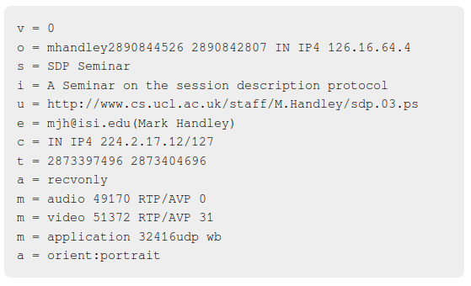
7.5 Framing SIP Messages
- Không giống như HTTP, SIP hoàn toàn có thể sử dụng các giao thức không đáng tin cậy cụ thể như UDP (ủneliable datagram protocols). Không giống như HTTP, SIP hoàn toàn có thể sử dụng các giao thức không đáng tin cậy cụ thể như UDP (ủneliable datagram protocols). Mỗi datagram sẽ có trách nghiệm xử lý với một request hoặc response. L

=> Cần quan tâm giá trị Content-Length header field, giúp ta nhận dạng đuợc điểm cuối mỗi bản tin SIP trong stream.

Lưu ý khi thực hiện gửi mesages qua kênh stream-ỏiented transports phải tránh CRLF mỗi đầu start-line

8. General User Agent Behavior
8.1 UAC Behavior
8.1.1 Generating the Request

